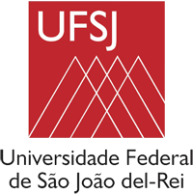 | UNIVERSIDADE FEDERAL DE SÃO JOÃO DEL-REI – UFSJ  PROGRAMA DE PÓS-GRADUAÇÃO EM DESENVOLVIMENTO, PLANEJAMENTO E TERRITÓRIO - PGDPLAT

Plano de trabalho para Estágio Docente

Relatório de atividades do Estágio de Docência

Pós-Graduando (a)/Estágiário (a):
Bolsista/Modalidade UFSJ/FAPEMIG OU CAPES:
Professor(a) Orientador(a):
Disciplina/ Unidade Curricular:
Curso:
Prof. Responsável pelo Estágio:
Carga horária teórica:
Carga horária Prática:
Periodo do Estágio:
Total horas cumpridas:

Carga horária das atividades cumpridas

Atividades | Carga horária
Observação de aulas
Participação em aulas teóricas
Participação no processo de avaliação
Participação em seminários
Participação em atividades extraclasse
Outra (s) atividade (s)

Descrição das atividades Realizadas

Parecer do (a) Professor (a) responsável sobre o Estágio

Parecer do colegiado do Curso de Graduação

Parecer do colegiado do PGDPLAT

São João del-Rei, ___/___/_____

_______________________________
Discente

____________________________________
Professora Responsável pela disciplina e Orientadora

_____________________________________________
Coordenadora do Curso de Graduação

_____________________________________________
Coordenadora do PGDPLAT

